Уважение личности ребенка - основа правильного воспитания!

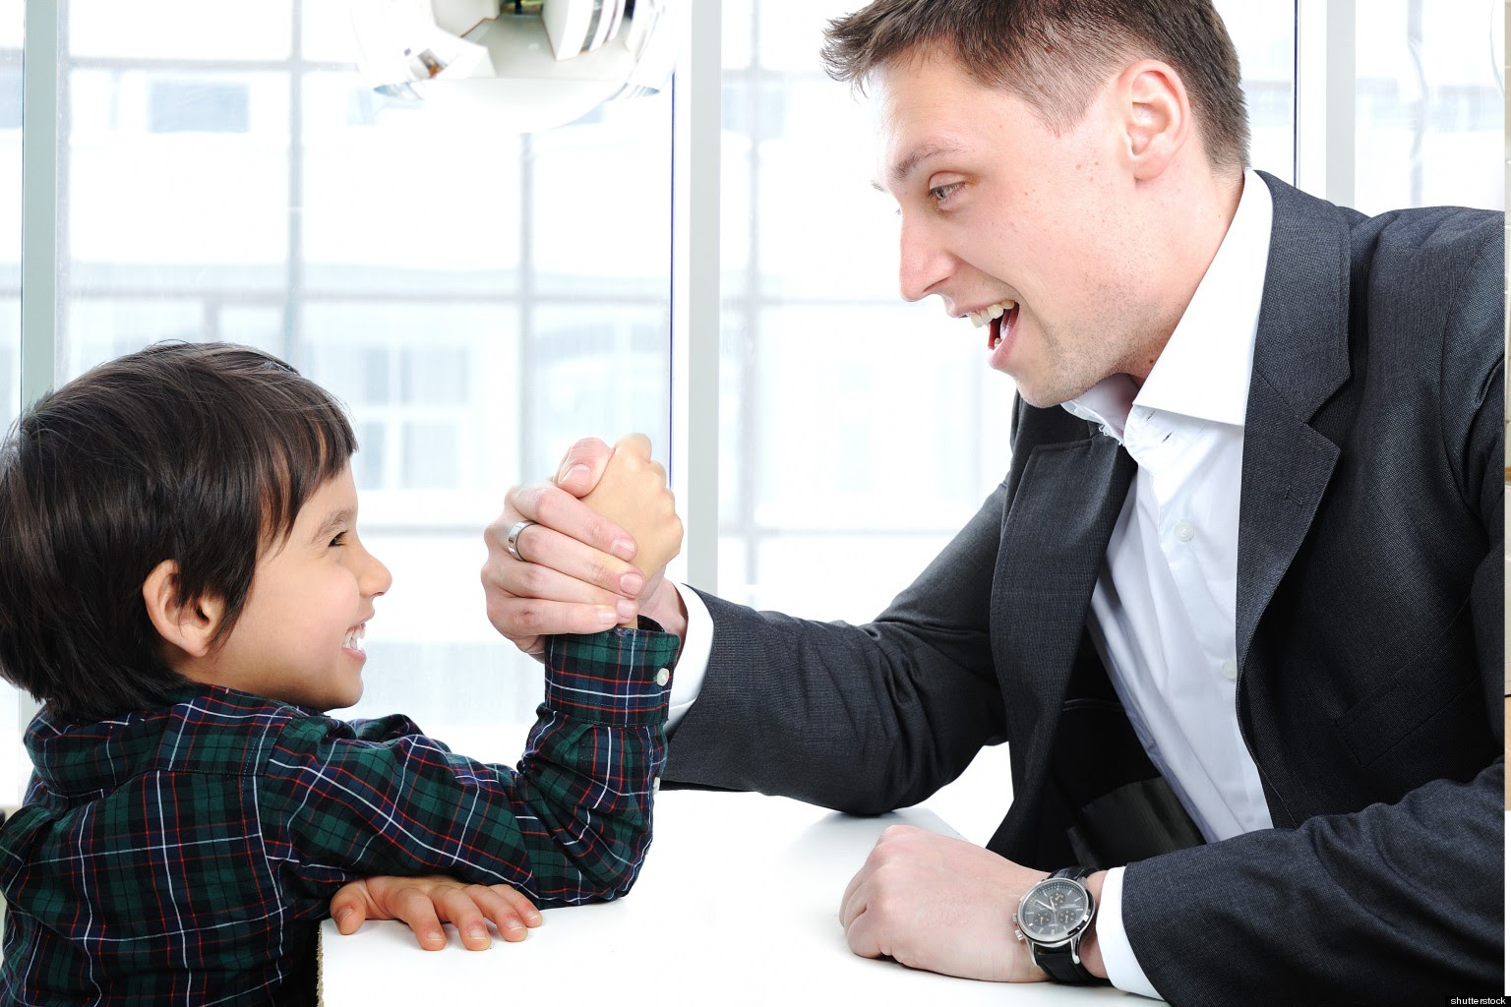

Давайте поговорим про уважение? Почему-то в контексте родительства мы редко о нем вспоминаем – и очень зря.
…На одном тренинге для родителей участникам дали одно несложное задание - разбиться на пары и встать друг напротив друга. Затем ведущая предложила одному человеку из каждой пары взять в руки обыкновенный носовой платок и дала следующую инструкцию: «Представьте, что у человека, который стоит сейчас напротив вас, обе руки заняты чем-то, что ни в коем случае нельзя отпускать. Представили? А теперь вы увидели, что у него под носом… ну, скажем, последствия насморка. Он их еще не заметил, но даже если и заметил – убрать-то их нечем. У вас есть носовой платок, и вы хотите помочь в этой ситуации. Давайте разыграем сценку, как вы будете это делать?»
Конечно, участники все сделали правильно. Деликатно указали на проблему. Затем спросили, можно ли им прикоснуться платком к лицу партнера по упражнению, и очень аккуратно убрали воображаемую грязь. Ведущая все это отметила, после чего задала один-единственный вопрос: «А теперь вспомните, как в точно такой же ситуации вы обращаетесь с собственными детьми?»…

Да уж, есть над чем подумать! Абсолютно ведь привычная картина, когда малыш чем-то увлечен в песочнице, а мама или папа бесцеремонно прерывают игру — «Дай я тебе нос вытру!». Да ещё ругают ребенка, если тот пытается возмутиться. Мелочь? Конечно! Но из таких мелочей (там прикрикнуть, тут недослушать, здесь перебить) и складывается общий фон пренебрежительно-обесценивающего отношения к маленькому человеку.

УВАЖЕНИЕ ЛИЧНОСТИ РЕБЕНКА КАК НЕОТЪЕМЛЕМАЯ ЧАСТЬ ВОСПИТАНИЯ
Конечно, можно считать, что неуважение к собственным детям – удел плохих, неправильных, злых родителей. Но это совершенно не так. Участники приведённого в примере тренинга – любящие и заботливые мамы и папы. Но они точно так же, как все остальные люди, подвержены влиянию общественных установок и стереотипов. А что говорит нам общество об уважении к личности ребенка? «Яйцо курицу не учит», «Мал еще – со взрослыми разговаривать», «Уважение надо заслужить, а ты еще ничего в своей жизни не сделал»… И потом мы спрашиваем: почему взрослые дети не уважают своих родителей? Именно потому, что изначально родители не уважают своих детей.
К счастью, постепенно эти нормы меняются. Мы осознаем, что уважение личности ребенка – это неотъемлемая часть воспитания. Люди, выросшие в уважительной атмосфере, уверены в себе и своих силах, способны защитить собственные права, противостоять агрессии в свой адрес. Знаменитые психологи пишут о том, как важно признавать значимость ребенка. Ни когда-нибудь потом, «когда повзрослеет», а здесь и сейчас, пока он растет и учится строить отношения с миром на примере собственной семьи.
Например, Ю.Б. Гиппенрейтер в книге «Общаться с ребенком. Как?» пишет: «…Чтобы не допускать глубокого разлада ребёнка с самим собой и окружающим миром, нужно постоянно поддерживать его самооценку или чувство самоценности».
Похожую мысль развивает и Л.В. Петрановская в руководстве для родителей «Если с ребенком трудно»: «Кто мы такие, чтобы менять ребенка по своему желанию и капризу? Мы не знаем, каким он задуман, в чем смысл его жизни и как ему в будущем помогут или помешают те или иные качества. Не надо брать на себя функции Создателя. Каждый ребенок уникален. Кроить его по своему произволу – все равно что, сняв с полки новую интересную книгу, не читать ее увлеченно, а сразу начинать править красным карандашом, выискивая ошибки и меняя сюжет».

Помочь своим детям обрести внутреннюю гармонию и понимание границ своей и чужой свободы мы можем, если будем соблюдать несколько базовых принципов:

1. УВАЖЕНИЕ К ЖЕЛАНИЯМ РЕБЕНКА.
Важно помнить, что его «хочу» ценно не меньше нашего «надо». Там, где это возможно, малышу можно дать возможность сделать свой выбор. Спросить, чего ему что хочется сейчас. В случаях, когда выполнить желание ребенка нельзя (а это, скажем честно, не такая уж редкость!), лучше объяснить и проговорить, почему сейчас нужно делать именно так, и обсудить возможные компромиссы. Например, сейчас нужно принять невкусное лекарство, зато потом можно будет вволю напиться любимого компота. Сейчас перейти дорогу за руку, а потом – побегать на площадке и т.д.

2. УВАЖЕНИЕ К ЛИЧНЫМ ГРАНИЦАМ И СОБСТВЕННОСТИ.
С малых лет детей необходимо учить пониманию своих и чужих личных границ. Нужно проговаривать, что без согласия человека к нему никто (включая родителей и даже врачей!) не должен прикасаться – за исключением совсем уж экстремальных ситуаций. То же касается личных вещей малыша. Попытки насильно «учить делиться», выбрасывание или раздаривание его игрушек или книг без спроса, как правило, глубоко ранят и сильно ухудшают отношения в будущем.

3. УВАЖЕНИЕ К ЧУВСТВАМ И ЭМОЦИЯМ.
Не стоит обесценивать детские переживания, даже если их причины кажутся нам несерьезными. Многие взрослые стараются «отвлечь», «заболтать» плачущего малыша, а то и просто запрещают ему «реветь». В такой ситуации лучше помочь ребенку осознать свои чувства, научиться называть их, дать опыт сопереживания и поддержки близким человеком. Для этого можно использовать приемы активного слушания. Например: «Я вижу, что ты расстроен. Машинка сломалась и больше не едет, тебе от этого грустно. Давай я тебя обниму, и вместе подумаем, что тут можно сделать».

4. УВАЖЕНИЕ К ТРУДУ И ДОСТИЖЕНИЯМ.
Многие дети, став взрослыми, с обидой вспоминают ситуации, когда результаты их усилий сводились на НЕТ обесцениванием или критикой родителей. «Получил четвёрку? А если бы постарался, мог бы и «пять» принести!». «Выиграла олимпиаду по математике? А вот дочка соседки не только за книжками сидит, но и спортом занимается!»… Многие родители боятся «перехвалить» детей и стараются таким образом мотивировать их на дальнейший труд. Но на самом деле умение видеть и фиксировать достижения ребенка – гораздо более ценный вклад в их будущую успешность.

И напоследок: как реализовать всё это в жизни? Здесь можно вновь вернуться к эксперименту с платком. Представьте, что бы вы делали, окажись на месте ребёнка взрослый, равный нам во всех смыслах человек. Наши дети заслуживают деликатного и вежливого отношения ничуть не меньше – а в чем-то даже и больше. Ведь именно на опыт общения с родителями они будут опираться, выстраивая свою дальнейшую жизнь! Важно заметить, что никто из нас, конечно, не идеален. Мы бываем уставшими и встревоженными, а потому можем иногда сорваться и наговорить лишнего окружающим… В таких ситуациях не стоит винить себя в нанесении ужасной травмы ребенку, и еще больше накручивать переживания! Достаточно и тут поступить по принципу «равный с равным»: извиниться перед малышом за вспышку гнева, объяснить ее причины – и, в свою очередь, искренне принять извинения от ребёнка, если он чувствует собственную неправоту.
И самое главное – помнить: для любого малыша мама и папа – самые любимые и важные на свете люди. Именно их уважение способно стать надежной опорой для ребенка на всю его жизнь!

Наталья Ульянова, педагог-психолог, игротерапевт.

